DB pembayaran bisnis

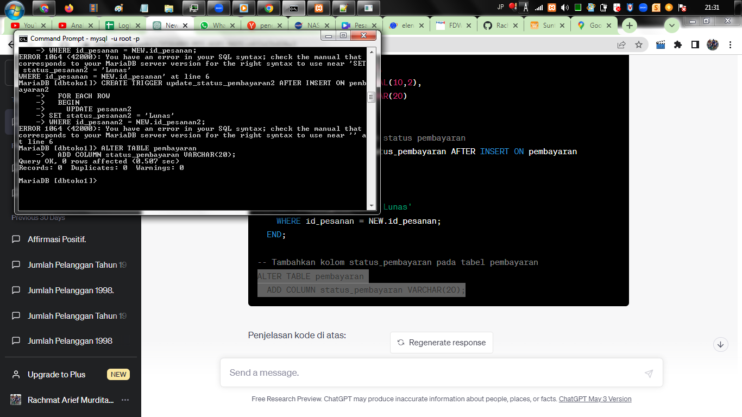

CREATE TRIGGER update_status_pembayaran AFTER INSERT ON pembayaran

FOR EACH ROW

BEGIN

UPDATE pesanan

SET status_pesanan = 'Lunas'

WHERE id_pesanan = NEW.id_pesanan;

END;

ALTER TABLE pembayaran

ADD COLUMN status_pembayaran VARCHAR(20);